БЕЛОРУССКИЙ ГОСУДАРСТВЕННЫЙ УНИВЕРСИТЕТ

ФАКУЛЬТЕТ ПРИКЛАДНОЙ МАТЕМАТИКИ И ИНФОРМАТИКИ

**ОТЧЕТ**

по индивидуальному заданию

учебной дисциплины

«Модели данных и системы управления базами данных»

Дополнение к лабораторным работам №7-9

**Выполнила:**

Горбач Владимир Игоревич

**Преподаватель:**

Дрепакова Ангелина Валерьевна

Минск, 2024

**Содержание**

**Задание 1** 3

**Задание 2** 4

**Задание 3** 5

**Задание 4** 8

**Задание 5** 10

**Задание 6** 11

**Задание 7** 13

**Задание 8** 14

**Задание 9** 15

**Задание 10** 16

**Задание 11** 17

**Задание 12** 19

# **Задание 16**

1. Вернуть длину строки в таблице transport:

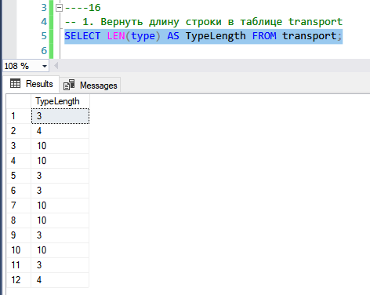

Результат: Таблица "transport" с дополнительным столбцом "TypeLength", содержащим длину каждого значения в столбце "type".

1. Привести все значения столбца brand к верхнему регистру:

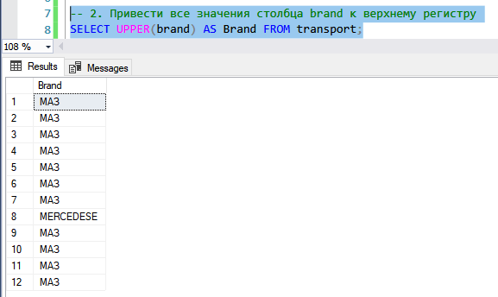

Результат: Таблица "transport" с дополнительным столбцом "Brand", содержащим значения столбца "brand", приведенные к верхнему регистру.

1. Извлечь подстроку из значения столбца gov_num:

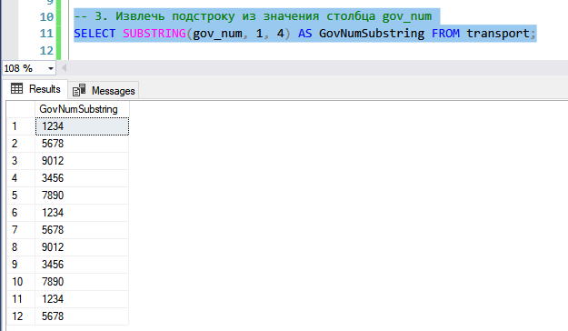

Результат: Таблица "transport" с дополнительным столбцом "GovNumSubstring", содержащим первые четыре символа из значения столбца "gov_num".

1. Проверить, содержит ли значение столбца brand подстроку MERC:

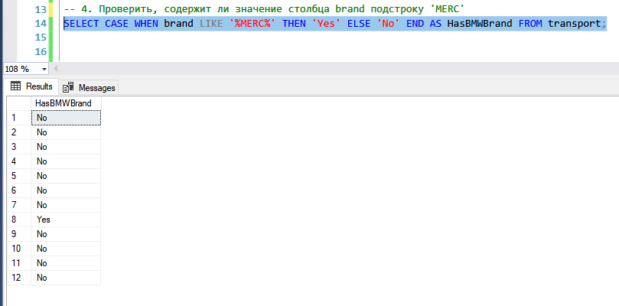

Результат: Таблица "transport" с дополнительным столбцом "HasBMWBrand", содержащим значения 'Yes' для тех строк, в которых значение столбца "brand" содержит подстроку MERC, и значения 'No' для остальных строк.

# **Задание 17**

1. Вычислить сумму значений столбца capacity в таблице transport:

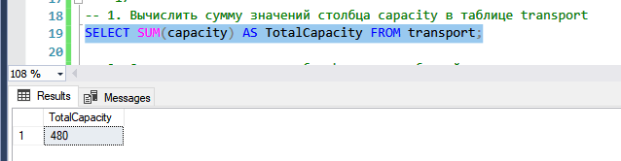

Результат: Одна строка с суммой значений столбца "capacity" из таблицы "transport".

1. Округлить значения столбца bus_num до ближайшего целого числа:

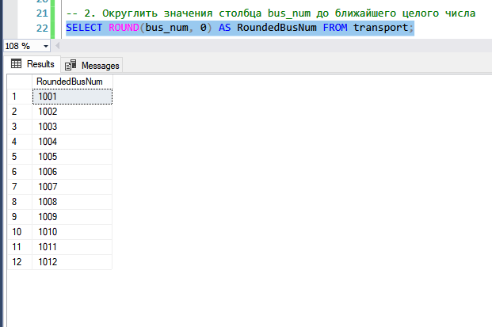

Результат: Таблица "transport" с дополнительным столбцом "RoundedBusNum", содержащим значения столбца "bus_num", округленные до ближайшего целого числа.

1. Найти максимальное значение столбца number в таблице depot:

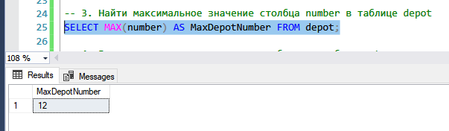

Результат: Одна строка с максимальным значением столбца "number" из таблицы "depot".

1. Вычислить среднее значение столбца y в таблице stop:

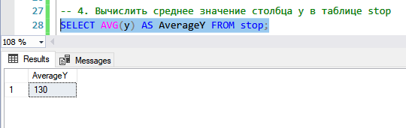

Результат: Одна строка со средним значением столбца "y" из таблицы "stop".

# **Задание 18**

1. Представление для списка всех маршрутов и соответствующих им транспортных средств:

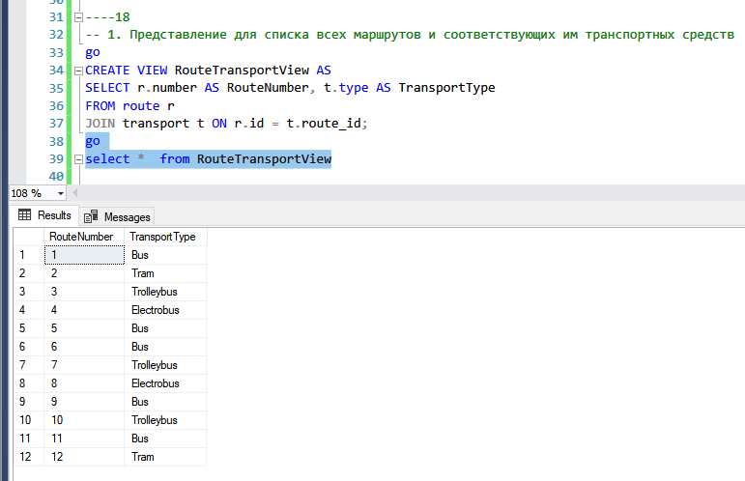

Результат: Представление "RouteTransportView" содержит два столбца: "RouteNumber" с номерами маршрутов и "TransportType" с типами транспортных средств, соответствующих каждому маршруту.

1. Представление для списка остановок и координат:

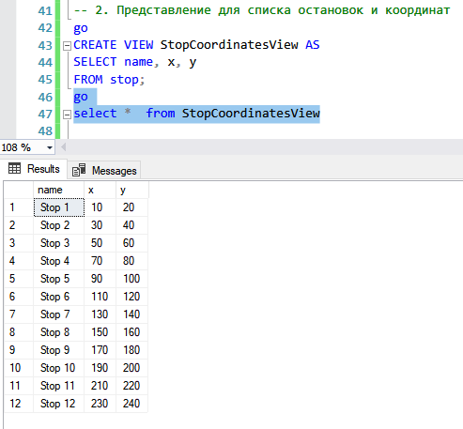

Результат: Представление "StopCoordinatesView" содержит три столбца: "name" с названиями остановок, "x" с координатами X и "y" с координатами Y каждой остановки.

1. Представление для списка транспортных средств и их вместимости:

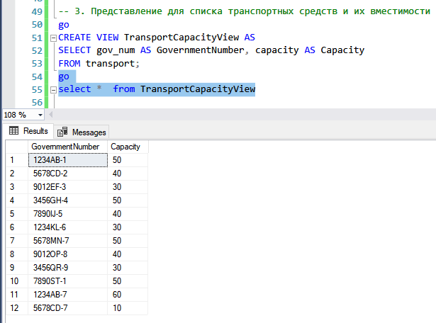

Результат: Представление "TransportCapacityView" содержит два столбца: "GovernmentNumber" с государственными номерами транспортных средств и "Capacity" с их вместимостью.

1. Представление для списка водителей и их контактной информации:

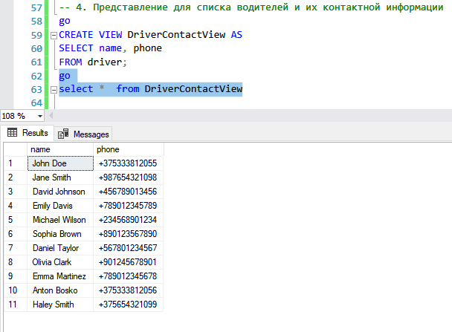

Результат: Представление "DriverContactView" содержит два столбца: "name" с именами водителей и "phone" с их контактными номерами телефонов.

# **Задание 19**

Использование временной таблицы:

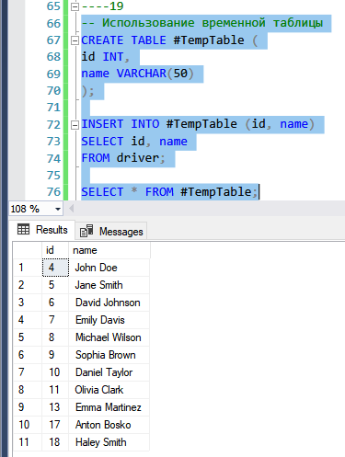

Результат: Создается временная таблица "#TempTable" с двумя столбцами "id" и "name". Затем данные из таблицы "driver" вставляются во временную таблицу, и результат выводится.

Использование табличной переменной:

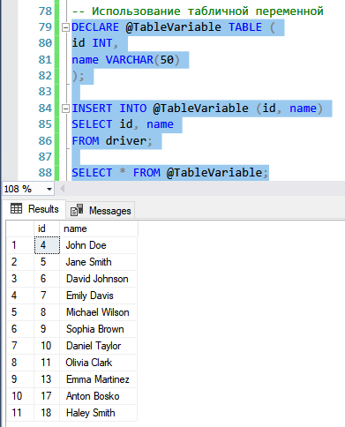

Результат: Объявляется табличная переменная "@TableVariable" с двумя столбцами "id" и "name". Затем данные из таблицы "driver" вставляются в табличную переменную, и результат выводится.

Использование глобальной таблицы:

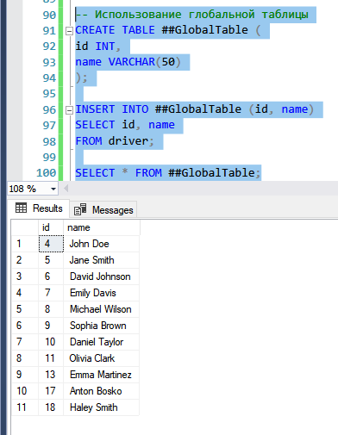

Результат: Создается глобальная таблица "##GlobalTable" с двумя столбцами "id" и "name". Затем данные из таблицы "driver" вставляются в глобальную таблицу, и результат выводится.

Использование обобщенного табличного выражения:

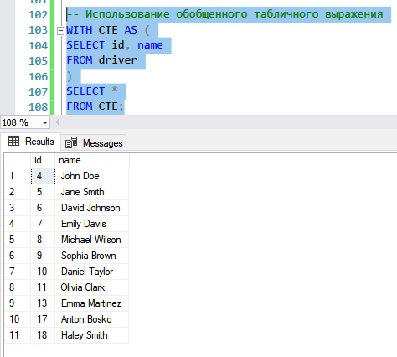

Результат: Объявляется обобщенное табличное выражение "CTE" с двумя столбцами "id" и "name", которое представляет данные из таблицы "driver". Затем результат выводится.

# **Задание 20**

1. Хранимая процедура без параметров:

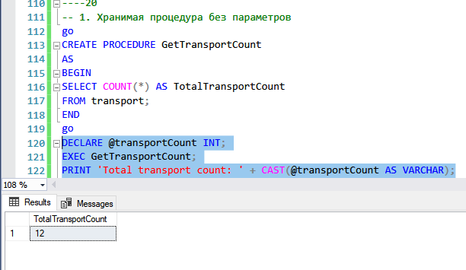

Результат: Создается хранимая процедура "GetTransportCount" без параметров, которая возвращает количество записей в таблице "transport". Затем выполняется процедура, и результат выводится.

1. Хранимая процедура с выходным параметром:

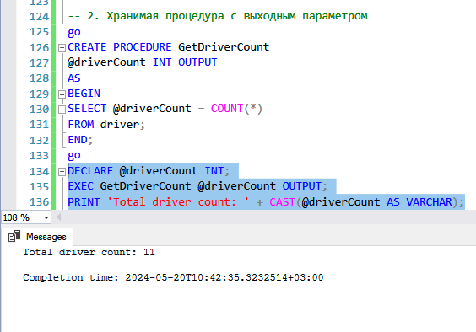

Результат: Создается хранимая процедура "GetDriverCount" с выходным параметром "@driverCount", которая возвращает количество записей в таблице "driver". Затем выполняется процедура, и результат выводится.

# **Задание 21**

1. Скалярная функция для подсчета количества транспортных средств определенного типа:

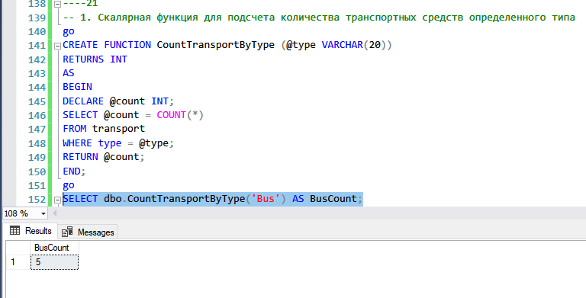

Результат: Создается скалярная функция "CountTransportByType", которая принимает тип транспортного средства в качестве параметра и возвращает количество транспортных средств с указанным типом. Затем функция вызывается, и результат выводится.

1. Табличная функция для получения списка остановок для определенного маршрута:

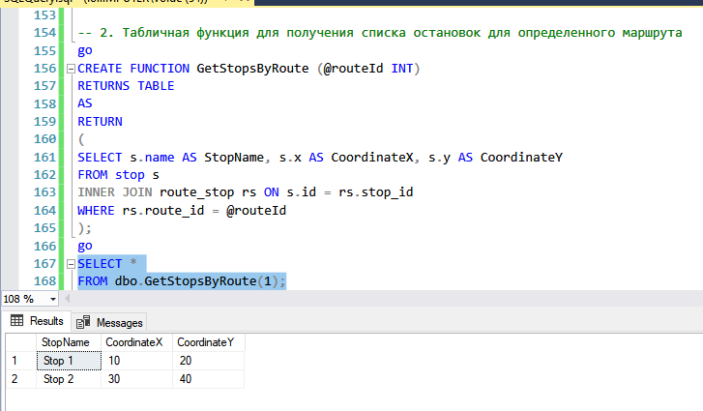

Результат: Создается табличная функция "GetStopsByRoute", которая принимает идентификатор маршрута в качестве параметра и возвращает список остановок для указанного маршрута. Затем функция вызывается, и результат выводится.

# **Задание 23**

1. Триггер AFTER на таблице transport для записи изменений в журнал:

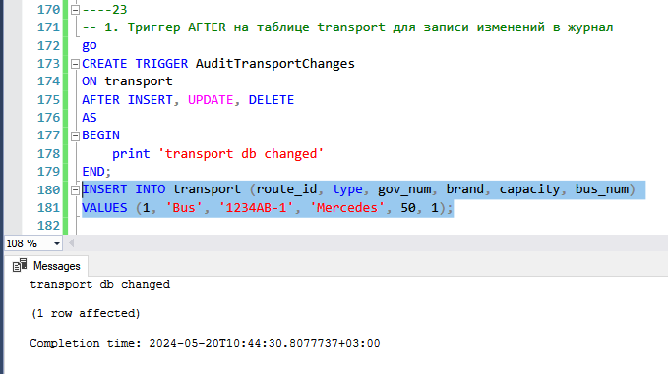

Результат: Создается триггер "AuditTransportChanges" на таблице "transport", который срабатывает после операций вставки, обновления и удаления и выводит сообщение "transport db changed" при каждом срабатывании.

1. Триггер INSTEAD OF на таблице driver для проверки валидности вставки:

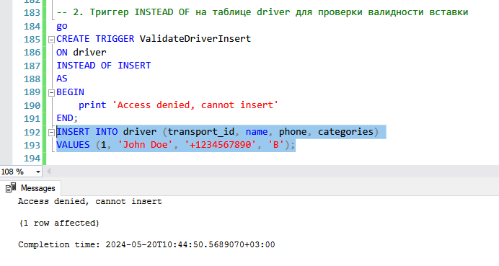

Результат: Создается триггер "ValidateDriverInsert" на таблице "driver", который срабатывает вместо операции вставки и выводит сообщение "Access denied, cannot insert" при попытке вставки в таблицу "driver".